**Гертман (в девичестве Буткевич) Марьяна (Hertmanowa Mariana z Butkiewiczow)**

28 ноября 1805 г – крещение сына Феликса (НИАБ 937-4-32, лист 12об, №43/1805-р).

**НИАБ 937-4-32:** Лист 12об. **Метрическая запись №43/1805-р.**

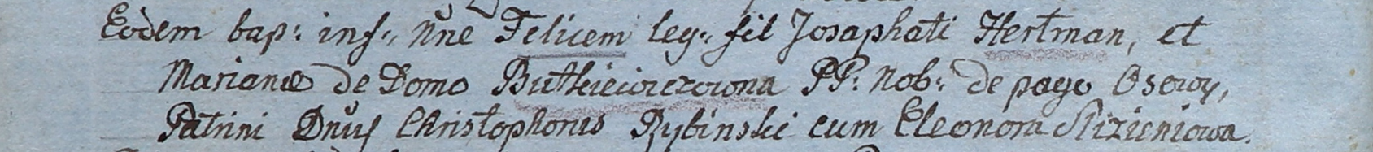

Дедиловичский костел Наисвятейшего Сердца Иисуса. 28 ноября 1805 года. Метрическая запись о крещении.

Hertman Felix – сын шляхтичей с деревни Осово.

Hertman Josaphat – отец.

Hertmanowa Mariana z Butkiewiczow – мать.

Rybinski Christophor – крестный отец, шляхтич.

Slizieniowa Eleonora – крестная мать, шляхтянка.

Linhart Hiacinthus – ксёндз.